FICHE QUESTION CHS-CT
Date de la visite : 15/06/2015 | Atelier : Bat K
Secteur : Hall de déchargement
Risque (s) : sécurité incendie

L’accès à l’issue de secours dans le hall de déchargement est encombré par une caisse.
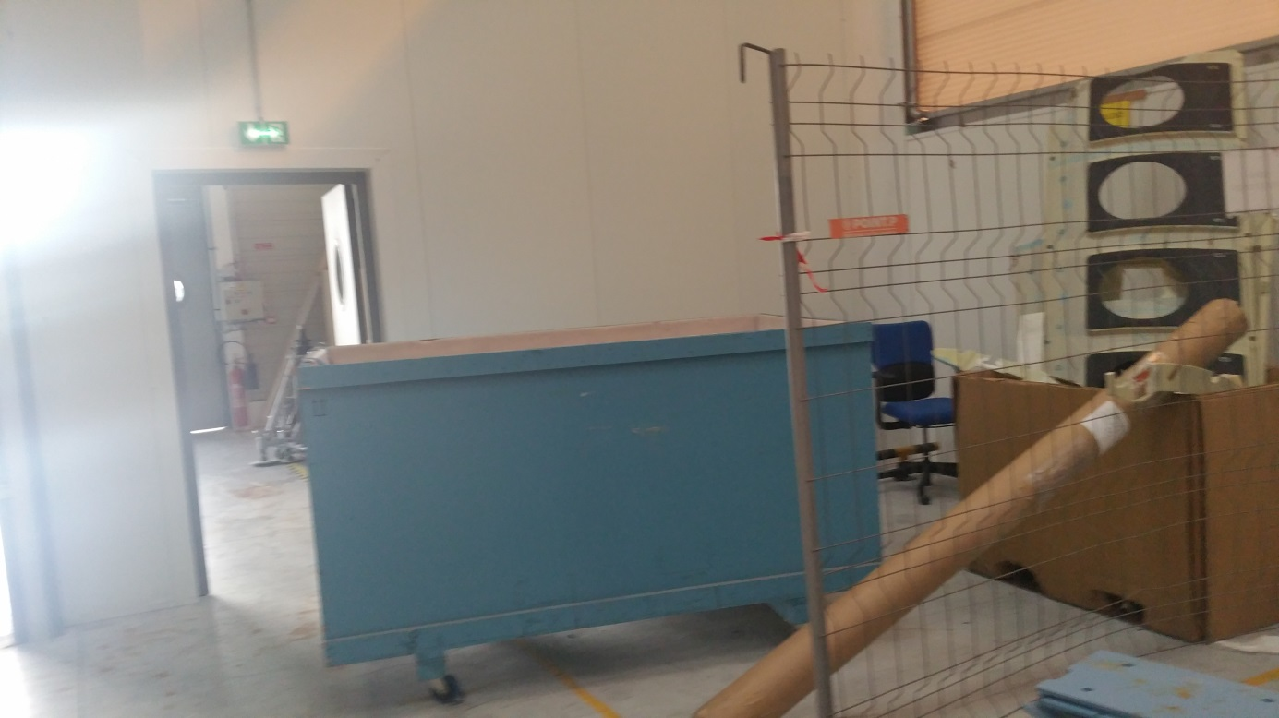

Mesures de prévention proposées : Libérer la zone et veiller à la maintenir en l’état.
Actions direction : |  | AC  AS  Délai :

